Lodówki do zabudowy Beko
<strong>Lodówki do zabudowy Beko</strong> to niezbędne wyposażenie każdej kuchni. Dowiedz się, jakie zalety i wady posiadają lodówki do zabudowy oraz wolnostojące i wybierz idealny model dla siebie! Serdecznie zapraszamy!

Lodówki do zabudowy Beko - szeroki wybór urządzeń
W sklepach stacjonarnych i internetowych możemy znaleźć lodówki do zabudowy Beko w wielu wariantach. Odznaczają się one różnymi rozmiarami, kolorami, a także jakością wykonania. W ofercie sklepów z wyposażeniem do kuchni, znajdziemy dwa podstawowe rodzaje lodówek, a mianowicie lodówki wolnostojące i do zabudowy. W dzisiejszym tekście chcemy przedstawić Wam zalety i wady obu rozwiązań, dzięki którym z pewnością podejmiecie właściwą decyzję co do wyboru tego urządzenia.
Lodówki do zabudowy Beko - lodówki do zabudowy czy wolnostojące?

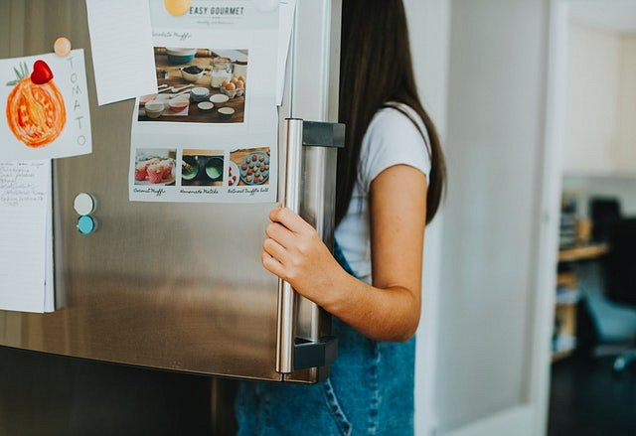
Niewątpliwą zaletą, jaką posiadają lodówki do zabudowy Beko jest to, że idealnie dopasowują się one do wnętrza kuchni i pozwalają zaoszczędzić sporą ilość miejsca. Ponadto cechuje je atrakcyjny, estetyczny wygląd. Wadą tych urządzeń jest natomiast zdecydowanie wyższa cena, niż lodówek wolnostojących, a także mniejsza pojemność. Lodówki wolnostojące możemy ustawić w dowolnym miejscu - są one dużo bardziej mobilne niż lodówki do zabudowy. Ze względu na to, że są one najczęściej wybierane przez klientów, w sklepach możemy znaleźć ich duży wybór, w różnych wersjach kolorystycznych i rozmiarach. Pomimo tego, w wielu przypadkach ciężko ją idealnie dopasować do wyglądu całej kuchni, dlatego jeśli zależy nam przede wszystkim na estetycznym wyglądzie tego pomieszczenia, to warto wybrać wariant do zabudowy.
Gdzie kupić lodówkę w atrakcyjnej cenie?
Lodówki do zabudowy Beko, a także inne urządzenia do wyposażenia kuchni, znajdziesz na stronie: https://www.ceneo.pl/Lodowki_do_zabudowy/p:Beko.htm. Wszystkie produkty odznaczają się wysoką jakością, a także dostępne są w atrakcyjnych cenach. Zachęcamy do zapoznania się ze szczegółowym asortymentem!

